GAMMA TOURISTIC www.estival.ro
STR. STEFAN CEL MARE NR. 35 – 37 ; CASA MODEI – PARTER
TEL/FAX: 0241521242 ; MOBIL: 0764403302 ; 0768155700
E-MAIL: stefan@estival.ro ; MESS: gammapasaj ; gamma_pasaj

LITORAL TURCIA- MARMARIS 2016
TARIFELE SUNT EXPRIMATE IN €/ PERS/ ZI
PRECIZARI IMPORTANTE EARLY BOOKING :
- REDUCERA ESTE VALABILA PT. PLATA INTEGRALA LA TERMENUL STABILIT
- REZERVARILE SE ACHITA INTEGRAL PINA LA DATA LIMITA !
- NU SE COMBINA CU OFERTELE SPECIALE
- REZERVARILE EARLY BOOKING NU PERMIT MODIFICARI SI NICI ANULARI ! IN CAZ DE ANULARE PENALIZAREA ESTE DE 100 % !
- REDUCERILE SE APLICA DOAR LA TARIFELE DE BAZA FARA TAXE SI SUPLIMENTE !
”OFERTA SPECIALA” -NU SE COMBINA CU “ EARLY BOOKING”
***NOPTILE SUPLIMENTARE SE ACORDA CU SERVICIILE DE MASA DE BAZA ! FARA SUPLIMENTE .
EXEMPLU « 7=5 » DACA SEJURUL SE INCADREAZA IN PERIOADA STICT PRECIZATA ATUNCI CINE PLATESTE 5 NOPTI POATE STA GRATUIT 7 NOPTI. CELE 2 NOPTI SE ACORDA CU SERVICII DE MASA DE BAZA , FARA SUPLIM. DE MASA
! IN CAZUL NEPREZENTARII TURISTILOR LA HOTEL IN ZIUA INCEPERII SEJURULUI (NO SHOW)-PENALIZAREA ESTE DE 100 %. DACA AVETI ANULARI CHIAR SI IN ZIUA INCEPERERI SEJURULUI,VA RUGAM SA NE ANUNTATI PENTRU A LIMITA PENALIZARILE.
! RECLAMATIILE PENTRU CALITATEA SI CANTITATEA SERVICIILOR TURISTICE SE FAC IN MOMENTUL CONSTATARII SAU PRODUCERII LOR !
PUTETI FOLOSITI TELEFOANELE AGENTIEI NOASTRE NON STOP ! AVEM ZILNIC IN BULGARIA REPREZENTANTI CARE POT CONSTATA SI REMEDIA ORICE DEFICIENTA A SERVICIILOR TURISTICE ! ORICE RECLAMATIE ULTERIOARA NU VA FII LUATA IN CONSIDERATIE !
! CLASIFICAREA HOTELURILOR ESTE CEA OFICIALA FACUTA DE AUTORITATEA TURISTICA , IN FUNCTIE DE REGLEMENTARILE LEGALE DIN TURCIA !
!CONFORM REGLEMENTARILOR IN VIGOARE , MINORII TREBUIE SA INDEPLINESCA SIMULTAM URMATOARELE CONDITII PENTRU A PUTEA
IESI DIN TARA :
- SA DETINA UN PASAPORT VALABIL MINIM 6 LUNI DE LA DATA IESIRII DIN TARA SI SA FIE INSOTITI DE AMBII PARINTI
DACA MINORUL NU ESTE INSOTIT DE AMBII PARINTI ATUNCI SE APLICA CONDITIILE URMATOARE :
- SA FIE INSOTIT DE UN ADULT
- SA AIBA ASPUPRA LUI ACORDUL FACUT LA NOTARIAT AL AMBILOR PARINTI ( SAU AL PARINTELUI CARE NU IL INSOTESTE )
- ADULTUL CARE IL INSOTESTE , IN CAZUL IN CARE NU ESTE UNUL DIN PARINTI TREBUIE SA DETINA CAZIER JUDICIAR.
!ATENTIE LA IN TURCIA SE POATE CALATORII NUMAI CU PASAPORT VALABIL MINIM 6 LUNI DE LA IESIREA DIN TARA !
ESTE OBLIGATORIE INCHEIEREA DE ASIGURAREA MEDICALA DE CALATORIE !

LEGENDA :
DUBLA= CAMERA CU 2 PATURI NORMALE PENTRU 2 PERSOANE
STUDIO=O CAMERA MAI MARE;
CAMERA SINGLA = CAMERA PENTRU O SINGURA PERSOANA
CAMERA TRIPLA= CAMERA CU 3 PATURI PENTRU 3 ADULTI
CAMERA/ APARTAMENT IN REGIM SINGLA= CAMERA/ APART. FOLOSIT DE O SINGURA PERSOANA
PAT SUPLIMENTAR= UN PAT SUPLIMENTAR INTR-O CAMERA DUBLA-POATE FII UN FOTOLIU EXTENSIBIL / PAT PLIANT /CANAPEA/ CANAPEA EXTENSIBILA ETC.
TERMEN DE ANULARE=NR. DE ZILE LUCRATOARE INAINTE DE INCEPEREA SEJURULUI IN CARE SE POT ANULA SERVICIILE TURISTICE FARA PENALIZARE
CAMERA FAMILY= CAMERA MAI MARE UNEORI CU MAI MULTE PATURI PT. CAZAREA FAMILIILOR MAI NUMEROASE
ALL INCLUSIVE = MIC DEJUN; PRANZ ; CINA ; GUSTARI INTRE MESE ; BAUTURI LOCALE NELIMITAT DE OBICEI INTRE ORELE 11.00-22.00 ;
ULTRA ALL INCLUSIVE = MIC DEJUN; PRANZ ; CINA ; GUSTARI INTRE MESE ; BAUTURI LOCALE SI DE IMPORT NELIMITAT DE OBICEI INTRE ORELE 11.00-23.00 ;
VEDERE MARE = CAMERE CU FATA SPRE MARE -POATE FII PARTIAL BLOCATA DE VEGETATIE
VEDERE PARK = CAMERE CU VEDERE DIFERITA DE VEDEREA LA MARE
VEDERE S = VEDERE LA STRADA
NO SHOW =NEPREZENTAREA LA HOTEL LA DATA INCEPERII SEJURULUI

*** DATELE DE DESCHIDERE / INCHIDERE SUNT STABILITE DE FIECARE HOTEL IN PARTE IN FUNCTIE DE SITUATIA REZERVARILOR.

HOTEL PASA BEACH 4****

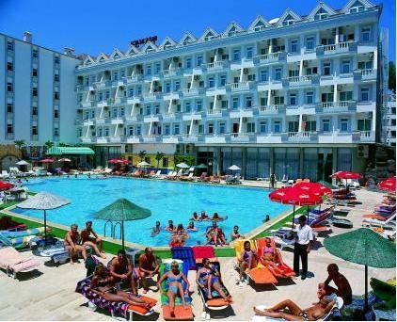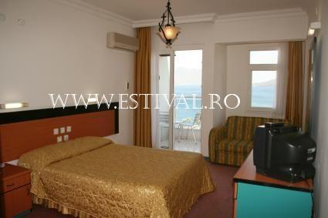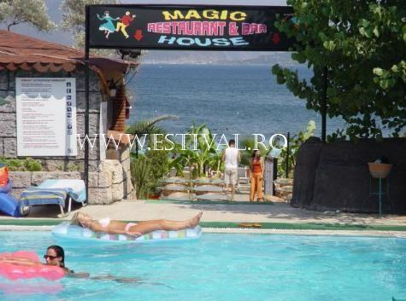

LOCALIZARE: se afla localizat la 30 m fata de plaja, la 3 km de Marmaris, la 5 km de Icmeler, la 100 km de aeroportul Dalaman.
FACILITATI HOTEL : restaurant interior, restaurant exterior, restaurant A`La Carte, bar la piscina, bar pe plaja, night club, aer conditionat in locurile publice, room service. Plaja privata cu nisip si pietricele. Sezlonguri, umbrele si saltelele sunt gratuite.
Piscina exterioara cu sectiune pentru copii si un tobogan, piscina interioara cu sistem de incalzire. Fara plata sunt - fitness, sauna, baia turceasca. Contra cost sunt : masajul, biliard, sporturi de apa motorizate. Minibarul din camera (apa si apa minerala) este gratuit doar la check-in. Seiful in camera este contra cost. In Restaurantul principal se serveste micul dejun (07.30-10.00), mic dejun tarziu (10.00-11.00), pranz (12.30-14.00), cina (19.30-21.30), gustare de seara (22.00-23.00). Se ofera gustari pe timpul zilei, intre 14.30 si 16.00 in cadul Snack-bar -ului. Se pot servi bauturi racoritoare si alcoolice locale gratuit intre orele 10.00 si 24.00. Bauturile de import, sucurile naturale de fructe, mancarea si bauturile intre 24.00 si 10.00 sunt contra cost.
DOTARI CAMERE: aer conditionat individual, telefon, uscator de par, sistem de incalzire, minibar, mocheta, balcon, TV, baie cu dus sau cada.

ALL INCLUSIVE  **STANDARD ROOM** | 21.04-30.04 | 01.05-19.05 | 20.05-15.06 | 16.06-12.07 | 13.07-18.08 | 19.08-14.09 | 15.09-05.10 | 06.10-31.10
LOC IN DUBLA | 30 | 31 | 39 | 52 | 63 | 52 | 39 | 31
CAMERA SINGLA | 45 | 47 | 58 | 78 | 95 | 78 | 58 | 47
*La cerere va putem oferi si alte tipuri de camere. Calculatia se face pentru fiecare tip de camera solicitat.
REDUCERI:
- COPIL ( 0-06.99 ANI ) – CU 2 ADULTI IN CAMERA- GRATUIT
- COPIL ( 0-3.99 ANI ) – CU 2 ADULTI IN CAMERA- GRATUIT
- COPIL ( 0-06.99 ANI ) – CU 1 ADULT IN CAMERA- GRATUIT
- COPIL ( 0-3.99 ANI ) – CU 1 ADULT IN CAMERA- GRATUIT
- AL 3-LEA ADULT IN PAT SUPLIMENTAR – 30% REDUCERE
EARLY BOOKING -15%” PENTRU REZERVARILE FACUTE SI ACHITATE INTEGRAL PANA PE 01.02.2016
EARLY BOOKING -10%” PENTRU REZERVARILE FACUTE SI ACHITATE INTEGRAL PANA PE 01.04.2016

HOTEL SESIN 4****

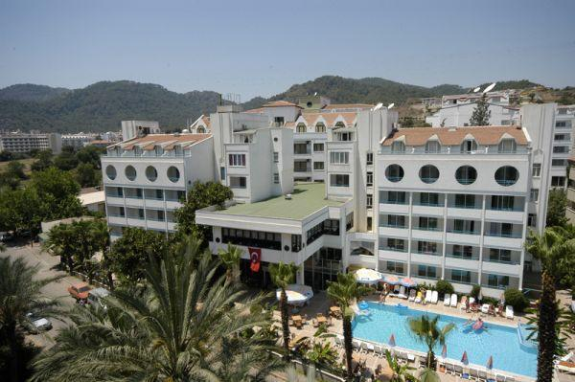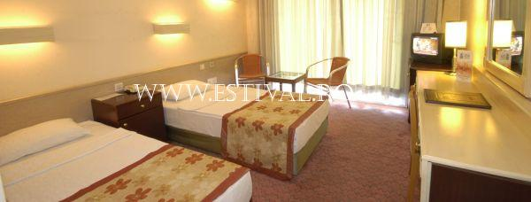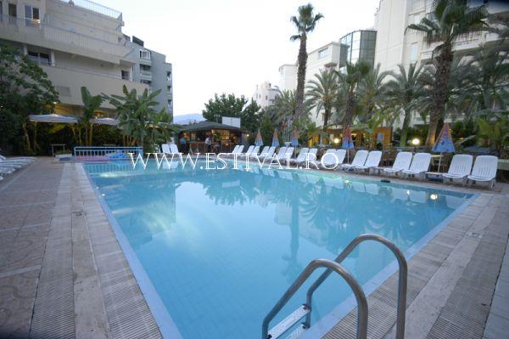

LOCALIZARE: este situa la 50 m de palaja si la 1.5 km fata de centrul orasului.
FACILITATI HOTEL : restaurant principal, restaurant à la carte (contra cost), 3 baruri, snack-bar (12:30 – 14:00), piscina deschisa, cabinet medical (contra cost), sala TV, spalatorie (contra cost), curatatorie chimica (contra cost), magazine, parcare, schimb valutar, sala de conferinte (pentru 75 pers, Gratuit: sala fitness, sala de lectura, tenis de masa, seara turceasca (o data pe saptamâna). Contra cost: masaj, sauna, cosmetica, internet, billiard, cursuri diving,
DOTARI CAMERE: cada, foehn, aer conditionat, televizor, telefon, mini-bar (contra cost), pardoseala – mocheta, balcon, seif (contra cost), în camera se face curatenie zilnic, asternuturile sunt schimbate de 3 ori pe saptamâna, schimbul de prosoape – zilnic, room service (contra cost)

ALL INCLUSIVE  **STANDARD ROOM** | 30.04-01.06 | 02.06-29.06 | 30.06-03.08 | 04.08-24.08 | 25.08-21.09 | 22.09-31.10
LOC IN DUBLA | 27 | 38 | 49 | 51 | 42 | 27
CAMERA SINGLA | 40 | 57 | 73 | 76 | 63 | 40

REDUCERI:
- COPIL ( 0-03.99 ANI ) – CU 2 ADULTI IN CAMERA- GRATUIT
- COPIL ( 0-07.99 ANI ) – CU 2 ADULTI IN CAMERA- 20% REDUCERE
- COPIL ( 0-03.99 ANI ) – CU 1 ADULT IN CAMERA- GRATUIT
- AL 3-LEA ADULT IN PAT SUPLIMENTAR – 30% REDUCERE
EARLY BOOKING -15%” PENTRU REZERVARILE FACUTE SI ACHITATE INTEGRAL PANA PE 05.02.2016
EARLY BOOKING -10%” PENTRU REZERVARILE FACUTE SI ACHITATE INTEGRAL PANA PE 25.04.2016

HOTEL TROPIKAL 4****

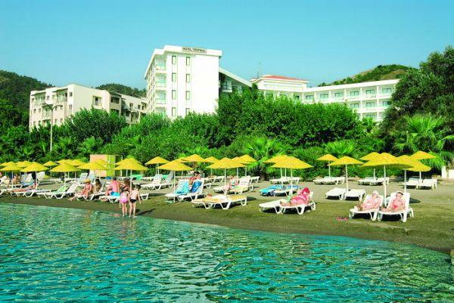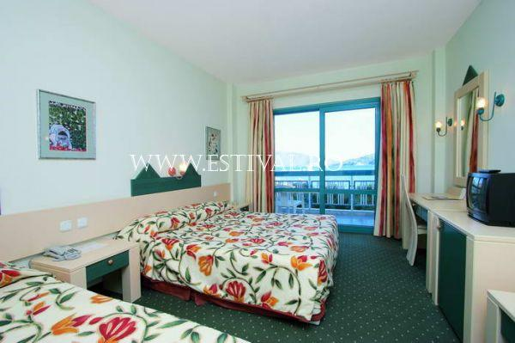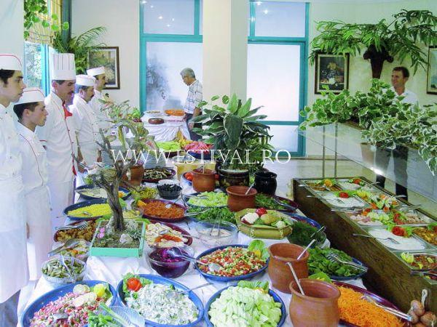

LOCALIZARE: este situat pe malul marii, la 90 km de aeroportul orasului Dalaman, la 3 km de centrul orasului Marmaris
FACILITATI HOTEL : dispune de un numar de 123 de camere, dintre care 116 sunt camere standard, 6 camere suite si o camera pentru persoane cu dizabilitati; majoritatea camerelor au vedere la mare, dar sunt si camere cu vedere la gradina. Asternuturile si prosoapele se schimba de 3 ori pe saptamana; curatenia se face in fiecare zi, piscina exterioara, piscina pentru copii, lifturi, restaurant interior si exterior, baruri, animatie, sala de fitness, sala de gimnastica, room service si sala de conferinta. Cu plata sunt: spalatorie, sauna si conexiune la internet.
DOTARI CAMERE: sunt dotate cu telefon, baie, uscator de par, minibar, alarma de incendiu, room service, A/C centralizat, TV satelit, seif si balcon.

ALL INCLUSIVE  **STANDARD ROOM** | 23.04-15.05 | 16.05-06.06 | 07.06-03.07 | 04.07-31.07 | 01.08-28.08 | 29.08-18.09 | 19.09-09.10 | 10.10-31.10
LOC IN DUBLA | 33 | 40 | 51 | 54 | 62 | 51 | 40 | 33
CAMERA SINGLA | 50 | 60 | 76 | 81 | 93 | 76 | 60 | 50
*La cerere va putem oferi si alte tipuri de camere. Calculatia se face pentru fiecare tip de camera solicitat.

REDUCERI:
- COPIL ( 0-01.99 ANI ) – CU 2 ADULTI IN CAMERA- GRATUIT
- COPIL ( 0-03.99 ANI ) – CU 2 ADULTI IN CAMERA- GRATUIT
- COPIL ( 0-01.99 ANI ) – CU 1 ADULT IN CAMERA- GRATUIT
- COPIL ( 0-03.99 ANI ) – CU 1 ADULT IN CAMERA- GRATUIT
- AL 3-LEA ADULT IN PAT SUPLIMENTAR – 30% REDUCERE
EARLY BOOKING -15%” PENTRU REZERVARILE FACUTE SI ACHITATE INTEGRAL PANA PE 21.03.2016
EARLY BOOKING -10%” PENTRU REZERVARILE FACUTE SI ACHITATE INTEGRAL PANA PE 20.04.2016

HOTEL VERDE 4****
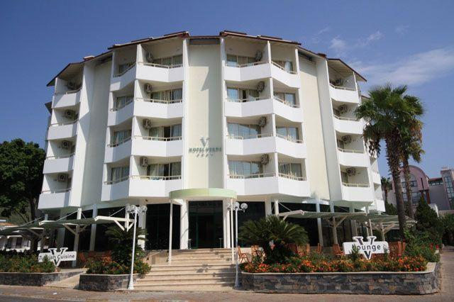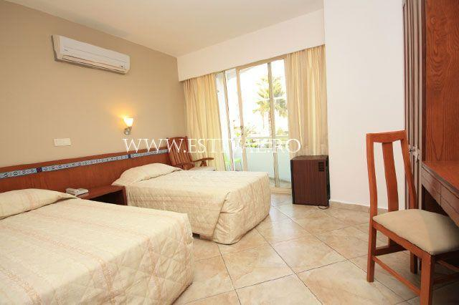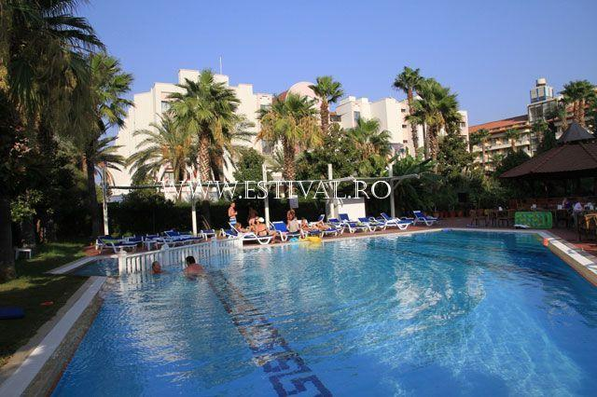

LOCALIZARE: situat la 100 metri de plaja, in zona Icmeler, la 8 km de orasul Marmaris.
FACILITATI HOTEL : restaurant principal, restaurant a la carte, bar, piscina, piscina pentru copii, tenis de masa, baschet, sala fitness, sauna, masaj, sala de conferinte.
DOTARI CAMERE: aer conditionat, telefon, TV, minibar, seif (contra cost), baie cu cada/dus, uscator de par, balcon.

ALL INCLUSIVE  **STANDARD ROOM** | 16.05-27.05  03.10-17.10 | 28.05-12.06  19.09-02.10 | 13.06-30.06 | 01.07-14.08 | 15.08-04.09 | 05.09-18.09
LOC IN DUBLA | 28 | 35 | 41 | 52 | 48 | 39
CAMERA SINGLA | 42 | 52 | 62 | 78 | 71 | 58
.

REDUCERI:
- COPIL ( 0-02.99 ANI ) – CU 2 ADULTI IN CAMERA- GRATUIT
- COPIL ( 3-12.99 ANI ) – CU 2 ADULTI IN CAMERA- GRATUIT
- COPIL ( 0-02.99 ANI ) – CU 1 ADULT IN CAMERA- GRATUIT
- COPIL ( 3-12.99 ANI ) – CU 1 ADULT IN CAMERA- GRATUIT

- AL 3-LEA ADULT IN PAT SUPLIMENTAR – 30% REDUCERE
EARLY BOOKING -15%” PENTRU REZERVARILE FACUTE SI ACHITATE INTEGRAL PANA PE 29.02.2016
EARLY BOOKING -10%” PENTRU REZERVARILE FACUTE SI ACHITATE INTEGRAL PANA PE 30.04.2016

HOTEL CASA DE MARIS SPA& RESORT 5*****

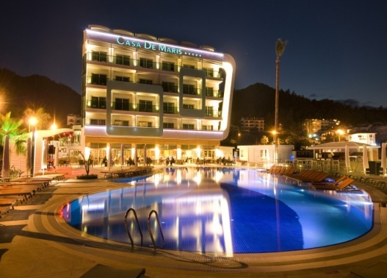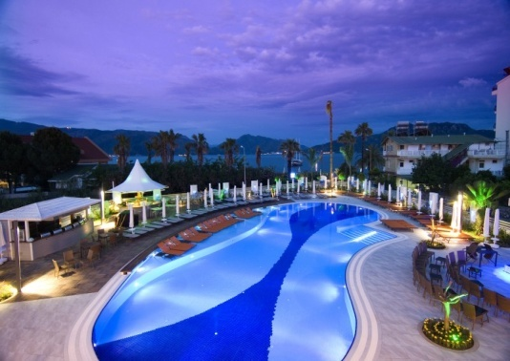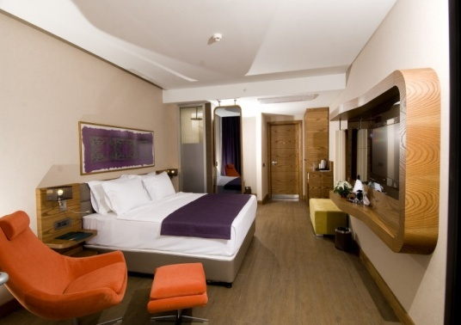

LOCALIZARE: este situat in Siteler, la 5 km distanta de Marmaris, la 4 km de Icmeler si 21 km de Turunc, la 90 de km de aeroportul Dalaman si 140 de km de aeroportul Milas de langa Bodrum, pe malul marii.
FACILITATI HOTEL : restaurant principal,2 restaurante a la carte (pescaresc si international),2 snack bar restaurant (pe plaja si la piscina).Relaxare si sport:Gratuit:,sauna,baie turceasca,darts, boccia,sala de fitness,tenis de masa,volei pe plaja.Contra cost:,masaj,biliard,sporturi de apa.Pentru copii:,piscina.
DOTARI CAMERE: telefon,Internet,TV satelit,minibar,seif,uscator de par,dus,balcon,aer conditionat centralizat.

ALL INCLUSIVE  **STANDARD ROOM** | 01.04-16.04 | 17.04-07.05  16.10-31.10 | 08.05-21.05  02.10-15.10 | 22.05-11.06 | 12.06-25.06  18.09-01.10 | 26.06-16.07  28.08-17.09 | 17.07-27.08
LOC IN DUBLA | 38 | 43 | 53 | 64 | 72 | 82 | 92
CAMERA SINGLA | 57 | 65 | 80 | 96 | 108 | 123 | 137
*La cerere va putem oferi si alte tipuri de camere. Calculatia se face pentru fiecare tip de camera solicitat.

REDUCERI:
- COPIL ( 0-03.99 ANI ) – CU 2 ADULTI IN CAMERA- GRATUIT
- COPIL ( 0-07.99ANI ) – CU 2 ADULTI IN CAMERA- 20% REDUCERE
- COPIL ( 0-03.99 ANI ) – CU 1 ADULT IN CAMERA- GRATUIT
- AL 3-LEA ADULT IN PAT SUPLIMENTAR – 30% REDUCERE
EARLY BOOKING -15%” PENTRU REZERVARILE FACUTE SI ACHITATE INTEGRAL PANA PE 01.03.2016
EARLY BOOKING -10%” PENTRU REZERVARILE FACUTE SI ACHITATE INTEGRAL PANA PE 01.04.2016

BLUE BAY PLATINUM HOTEL 4*
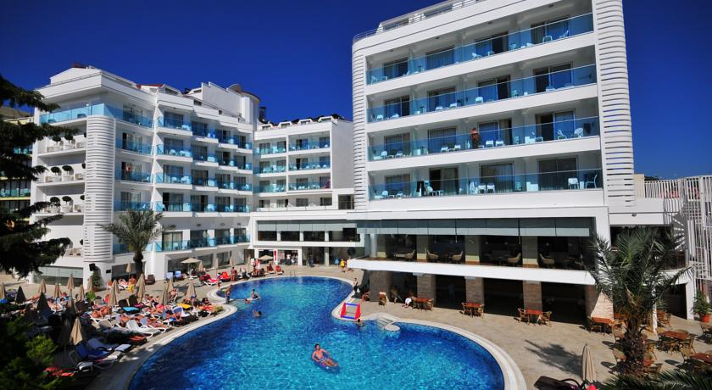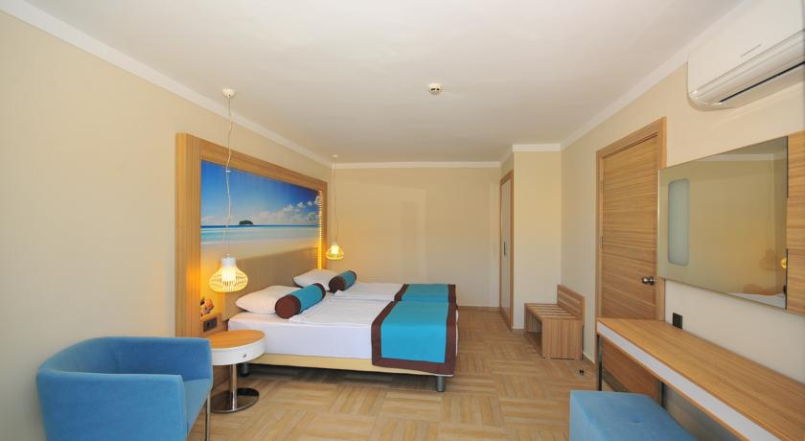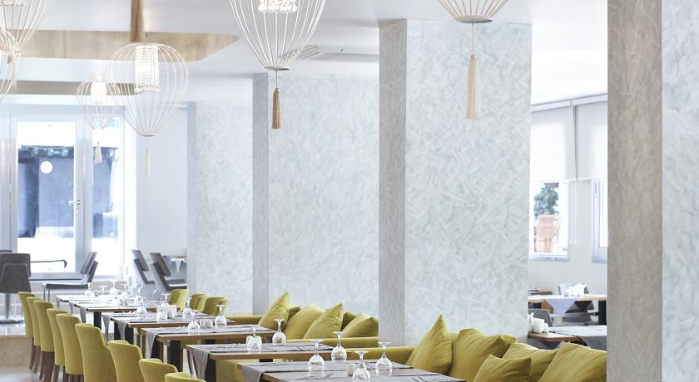

LOCALIZARE: este situat la 90 km de aeroportul Dalaman si 150 m de plaja
FACILITATI HOTEL : restaurant modern tip bufet,care serveste mancarusi internationale si 2 restaurante a la carte ; piscine interioare si in aer liber , facilitati de spa , acces la internet WiFi si zona privata de plata , parcare , animatie copii.
DOTARI CAMERE: telefon, TV, uscator de par, frgider, balcon, dus , aer conditionat, podea din gresie.

ALL INCLUSIVE  **STANDARD ROOM** | 01.04-30.04 | 01.05-24.05  12.10-31.10 | 25.05-07.06  21.09-11.10 | 08.06-28.06  31.08-20.09 | 29.06-10.07  17.08-30.08 | 11.07-16.08
LOC IN DUBLA | 32 | 37 | 51 | 65 | 76 | 87
CAMERA SINGLA | 48 | 56 | 76 | 97 | 114 | 130
*La cerere va putem oferi si alte tipuri de camere. Calculatia se face pentru fiecare tip de camera solicitat.

REDUCERI:
- COPIL ( 0-03.99 ANI ) – CU 2 ADULTI IN CAMERA- GRATUIT
- COPIL ( 0-03.99 ANI ) SI AL-2-LEA COPIL(0-0.99 ANI)– CU 2 ADULTI IN CAMERA- GRATUIT
- AL 3-LEA ADULT IN PAT SUPLIMENTAR – 30% REDUCERE

EARLY BOOKING -12%” PENTRU REZERVARILE FACUTE SI ACHITATE INTEGRAL PANA PE 31.03.2016.

EARLY BOOKING -10%” PENTRU REZERVARILE FACUTE SI ACHITATE INTEGRAL PANA PE 30.04.2016.

HOTEL CETTIA BEACH RESORT 4*
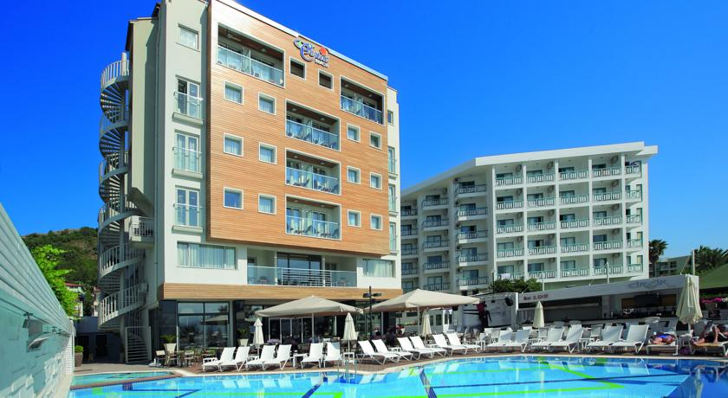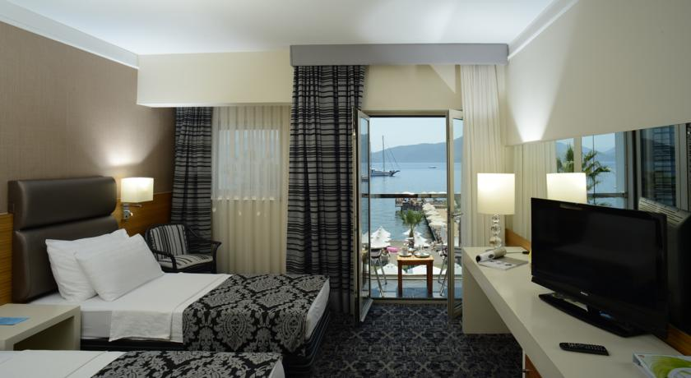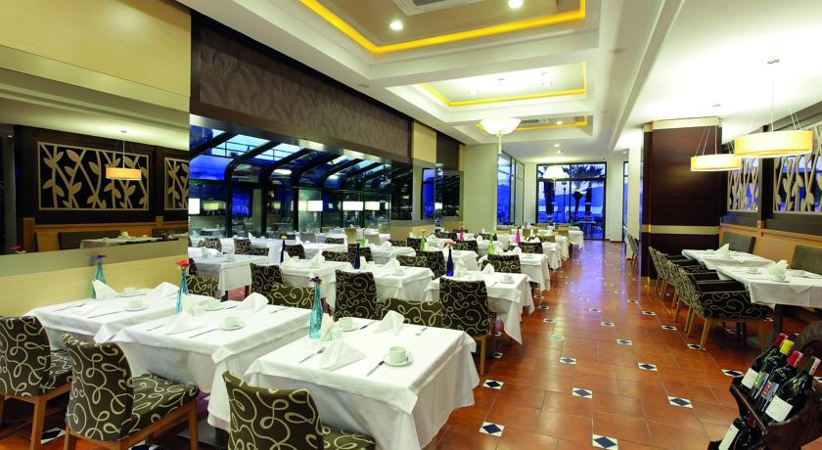

LOCALIZARE: este situat pe plaja.
FACILITATI HOTEL : restaurant modern tip bufet,care serveste mancarusi internationale ,piscina in aer liber , facilitati de spa , acces la internet WiFi si zona privata de plaja , parcare , animatie.
DOTARI CAMERE: telefon, TV, uscator de par, frgider, balcon, baie moderna , aer conditionat.

ALL INCLUSIVE  **STANDARD ROOM** | 01.04-05.05 | 06.05-18.05  11.10-31.10 | 19.05-17.06  19.09-10.10 | 18.06-10.07 | 11.07-27.08 | 28.08-18.09
LOC IN DUBLA | 35 | 42 | 55 | 66 | 75 | 67
CAMERA SINGLA | 53 | 63 | 83 | 99 | 112 | 101
*La cerere va putem oferi si alte tipuri de camere. Calculatia se face pentru fiecare tip de camera solicitat.
!!!!!CAZARE PESTE 16 ANI
REDUCERI:
- AL 3-LEA ADULT IN PAT SUPLIMENTAR – 30% REDUCERE

EARLY BOOKING -15%” PENTRU REZERVARILE FACUTE SI ACHITATE INTEGRAL PANA PE 29.02.2016.

EARLY BOOKING -10%” PENTRU REZERVARILE FACUTE SI ACHITATE INTEGRAL PANA PE 30.04.2016.

ELITE WORLD MARMARIS HOTEL 4*
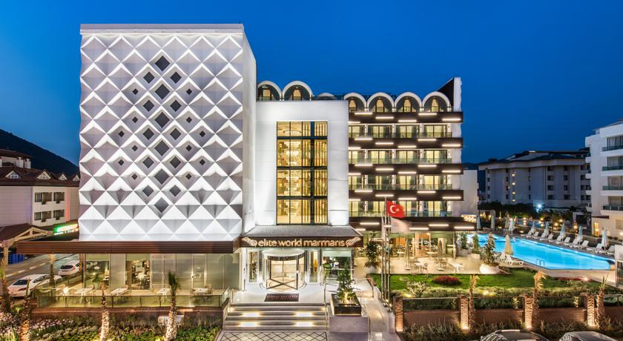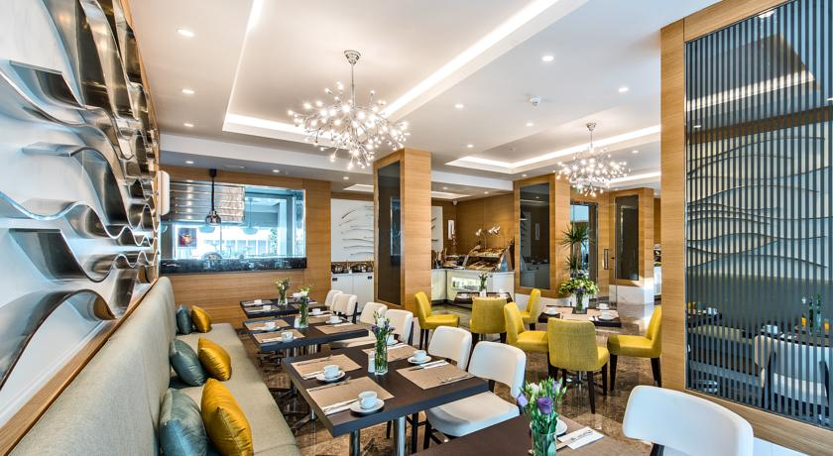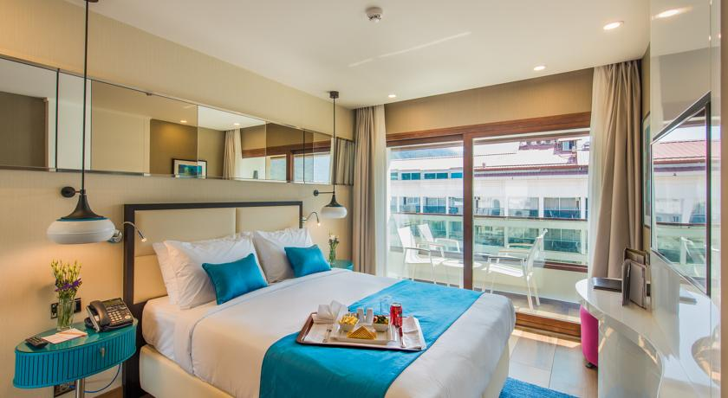

LOCALIZARE: este situat in Icmeler la 30 m de plaja.
FACILITATI HOTEL : restaurant modern tip bufet,restaurant a la carte ,piscina in aer liber , facilitati de spa , acces la internet WiFi, parcare , animatie.
DOTARI CAMERE: telefon, TV, uscator de par, frgider, balcon, baie moderna , aer conditionat.

ALL INCLUSIVE  **DELUXE ROOM** | 16.05-29.05  03.10-15.10 | 30.05-12.06 | 13.06-26.06  19.09-02.10 | 27.06-17.07  29.08-18.09 | 18.07-28.08
LOC IN DUBLA | 47 | 58 | 67 | 79 | 88
CAMERA SINGLA | 71 | 87 | 101 | 138 | 153
*La cerere va putem oferi si alte tipuri de camere. Calculatia se face pentru fiecare tip de camera solicitat.
!!!!!CAZARE PESTE 16 ANI

EARLY BOOKING -15%” PENTRU REZERVARILE FACUTE SI ACHITATE INTEGRAL PANA PE 29.02.2016.

EARLY BOOKING -10%” PENTRU REZERVARILE FACUTE SI ACHITATE INTEGRAL PANA PE 30.04.2016.

GRAND CETTIA HOTEL 4*
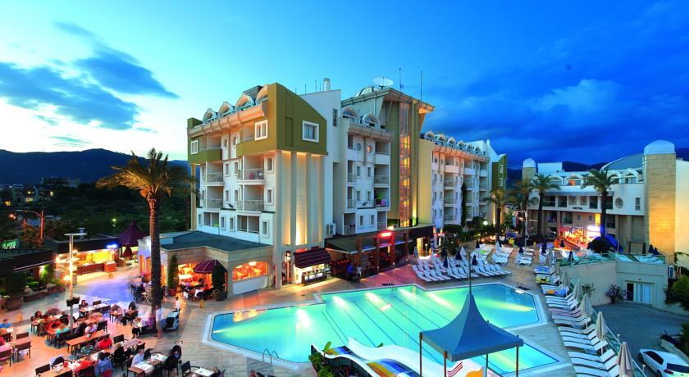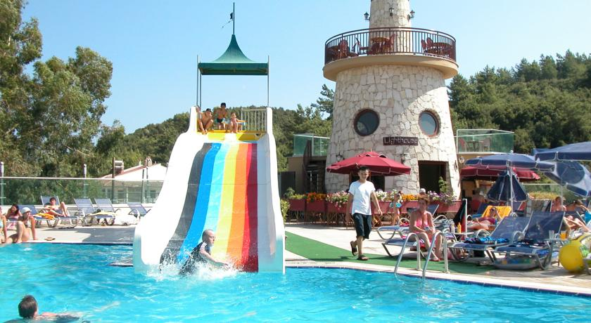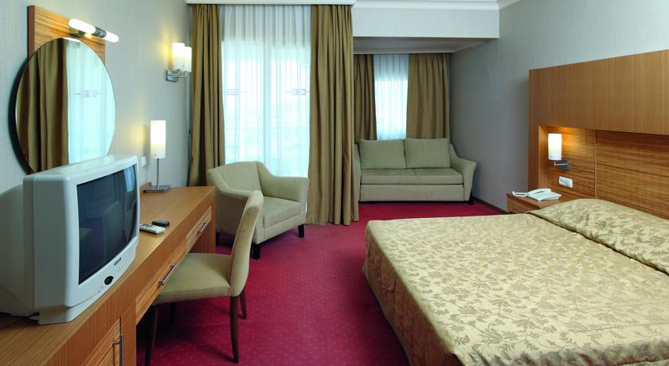

LOCALIZARE: este situat la 3,5 km de centrul orasului inconjurat de Marea Egee si munti
FACILITATI HOTEL : restaurant modern tip bufet din bucataria internationala ,piscina in aer liber , piscina in interior , facilitati de spa , acces la internet WiFi, parcare , animatie.
DOTARI CAMERE: telefon, TV, uscator de par, frgider, balcon, baie moderna , aer conditionat.

ALL INCLUSIVE  **STANDARD ROOM** | 14.04-05.05  18.10-31.10 | 06.05-23.05  10.10-17.10 | 24.05-19.06  19.09-09.10 | 20.06-10.07  27.08-18.09 | 11.07-26.08
LOC IN DUBLA | 29 | 33 | 42 | 53 | 63
CAMERA SINGLA | 43 | 50 | 63 | 80 | 94
*La cerere va putem oferi si alte tipuri de camere. Calculatia se face pentru fiecare tip de camera solicitat.

REDUCERI:
- COPIL ( 0-03.99 ANI ) – CU 2 ADULTI IN CAMERA- GRATUIT
- COPIL ( 0-03.99 ANI ) SI AL-2-LEA COPIL(0-0.99 ANI)– CU 2 ADULTI IN CAMERA- GRATUIT
- AL 3-LEA ADULT IN PAT SUPLIMENTAR – 30% REDUCERE

EARLY BOOKING -15%” PENTRU REZERVARILE FACUTE SI ACHITATE INTEGRAL PANA PE 29.02.2016.

EARLY BOOKING -10%” PENTRU REZERVARILE FACUTE SI ACHITATE INTEGRAL PANA PE 30.04.2016.

IDEAL PEARL HOTEL 4*

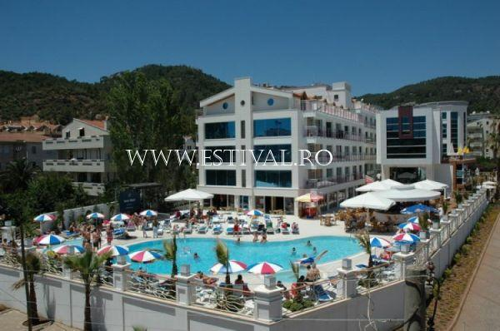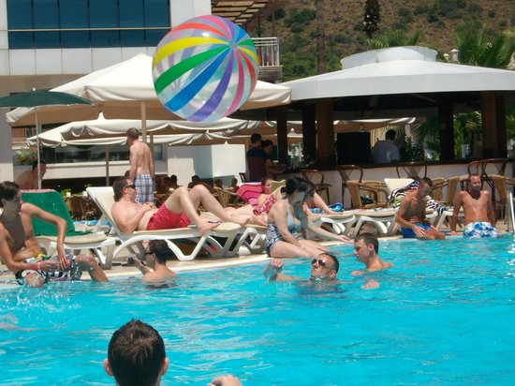

LOCALIZARE : este situat la 90 km de aeroportul orasului Dalaman, la 3 km de centrul orasului Marmaris, la 200 m de mare.
FACILITATI HOTEL : restaurant, 2 baruri, piscina exterioara, spalatorie, schimb valutar, sala de conferinte (pentru 200 persoane). Gratuit: baie turceasca, sauna, sala de fitness, tenis de masa, programe de animatie (de 3 ori pe saptamana), Wi-Fi (pe tot teritoriul hotelului). Cu plata: baie cu aburi, masaj, biliard, sporturi acvatice (pe plaja comuna). baie turceasca, sauna, sala de fitness, tenis de masa, programe de animatie, Wi-Fi, baie cu aburi, masaj, biliard, sporturi acvatice (pe plaja comuna).
DOTARI CAMERE: dus,foehn,aer conditionat,televizor,telefon,balcon.
ALL INCLUSIVE  **STANDARD ROOM** | 24.04-30.04 | 01.05-11.05  27.09-31.10 | 15.05-23.05  13.09-26.09 | 24.05-09.06  29.08-12.09 | 10.06-12.07 | 13.07-02.08 | 03.08-28.08
LOC IN DUBLA | 30 | 32 | 34 | 45 | 58 | 63 | 65
CAMERA SINGLA | 45 | 48 | 51 | 68 | 88 | 94 | 98
*La cerere va putem oferi si alte tipuri de camere. Calculatia se face pentru fiecare tip de camera solicitat.
!!!!!CAZARE PESTE 16 ANI

REDUCERI:
- AL 3-LEA ADULT IN PAT SUPLIMENTAR – 25% REDUCERE

EARLY BOOKING -20%” PENTRU REZERVARILE FACUTE SI ACHITATE INTEGRAL PANA PE 29.02.2016.

EARLY BOOKING -15%” PENTRU REZERVARILE FACUTE SI ACHITATE INTEGRAL PANA PE 30.04.2016.

IDEAL PICCOLO HOTEL 4*
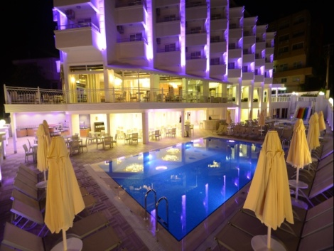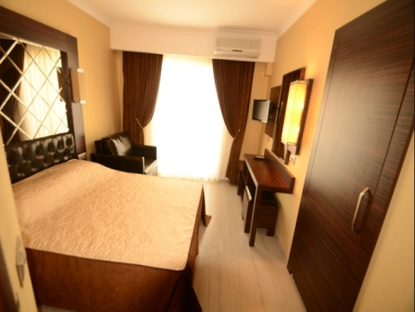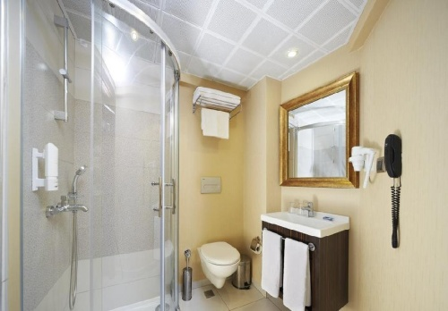

LOCALIZARE : este situat la 110 km de aeroportul orasului Dalaman, la 2 km de centrul orasului Marmaris, la 150 m de mare.
FACILITATI HOTEL : restaurant, bar, piscina exterioara, sauna , tenis de masa , animatie , plaja proprie
DOTARI CAMERE: dus,seif ,aer conditionat,televizor,telefon,balcon, mini bar
ALL INCLUSIVE  **STANDARD ROOM** | 24.04-30.04 | 01.05-11.05  27.09-31.10 | 15.05-23.05  13.09-26.09 | 24.05-09.06  29.08-12.09 | 10.06-12.07 | 13.07-02.08 | 03.08-28.08
LOC IN DUBLA | 30 | 32 | 34 | 45 | 58 | 63 | 65
CAMERA SINGLA | 45 | 48 | 51 | 68 | 88 | 94 | 98
*La cerere va putem oferi si alte tipuri de camere. Calculatia se face pentru fiecare tip de camera solicitat.
!!!!!CAZARE PESTE 16 ANI

REDUCERI:
- AL 3-LEA ADULT IN PAT SUPLIMENTAR – 25% REDUCERE

EARLY BOOKING -20%” PENTRU REZERVARILE FACUTE SI ACHITATE INTEGRAL PANA PE 29.02.2016.

EARLY BOOKING -15%” PENTRU REZERVARILE FACUTE SI ACHITATE INTEGRAL PANA PE 30.04.2016.

HOTEL KALEMCI 4***
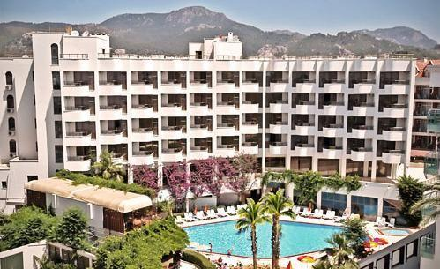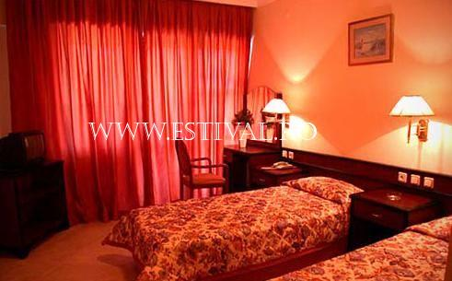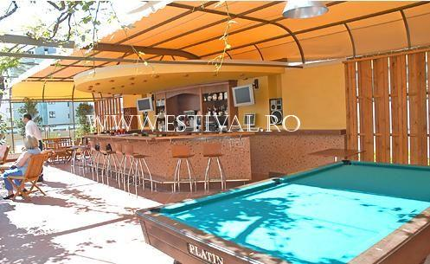

LOCALIZARE: se situeaza la numai 150 m distanta de plaja, 1.5 km de Marmaris si 6.5 km de Icmeler si 100 km de aeroportul Dalaman
FACILITATI HOTEL : este dotat cu restaurant interior, bar la terasa, bar la piscina, snack bar, piscina exterioara, piscina pentru copii, room service 24 h si sala de conferinte. Seif la receptie, internet café, masaj; sauna si spalatorie cu plata, camera de jocuri (carti, sah, etc), fitness si tenis de masa fara plata. Biliard, darts si sporturi nautice sunt cu plata.
DOTARI CAMERE: toate camerele au baie cu dus, uscator de par, aer conditionat centralizat(inclus in tarif), telefon, TV si balcon.

ALL INCLUSIVE  **STANDARD ROOM** | 25.04-25.05  09.10-31.10 | 26.05-19.06  27.09-08.10 | 20.06-04.07  15.09-26.09 | 05.07-17.07 | 18.07-27.08 | 28.08-14.09
LOC IN DUBLA | 28 | 34 | 43 | 56 | 61 | 54
CAMERA SINGLA | 41 | 51 | 64 | 84 | 120 | 81

REDUCERI:
- COPIL ( 0-03.99 ANI ) – CU 2 ADULTI IN CAMERA- GRATUIT
- AL 3-LEA ADULT IN PAT SUPLIMENTAR – 30% REDUCERE
EARLY BOOKING -15%” PENTRU REZERVARILE FACUTE SI ACHITATE INTEGRAL PANA PE 29.02.2016.
EARLY BOOKING -10%” PENTRU REZERVARILE FACUTE SI ACHITATE INTEGRAL PANA PE 30.04.2016.

HOTEL MARTI LA PERLA 4****

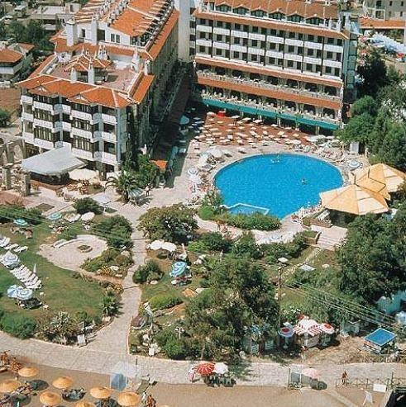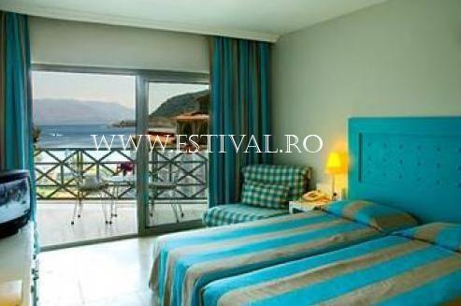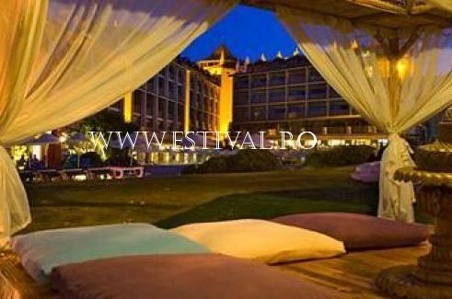

LOCALIZARE: situat la 300 metri de orasul Icmeler, 8 km de Marmaris si 110 km de aeroportul Dalaman.
FACILITATI HOTEL : piscina exterioara, piscina pentru copii, 2 lifturi, tobogan de apa, restaurant interior, restaurant exterior, bar la piscina, snack bar (la piscina), loc de joaca pentru copii, mini club (intre 4-12 ani), mini disco, aer conditionat in spatii publice, tv cu cablu in receptie, echipa de animatie, coafor, spalatorie sunt cu plata.
Curatenia se face zilnic iar prosoapele si asternuturile se schimba de 3 ori pe saptamna. Sala de fitness, sauna, baie turceasca, jacuzzi, tenis de masa, tenis de camp, echipamentele sunt gratuite iar masaj, fotbal de masa, biliard, internet cafe, sala de jocuri (sah, carti, etc), jocuri cu lumini, sporturi nautice (doar pe plaja) sunt cu plata. Hotelul are plaja privata, cu nisip si pietris, cu o lungime de 100 metri si latime de 40 metri, certificata cu steagul albastru `Blue Flag`, sezlongurile, umbrelele, saltelele, prosoapele sunt gratuite. All inclusive (intre orele 10.00-20.00), mic dejun, mic dejun tarziu, pranz, cina, ceai si cafea, gustari, cina tarzie, bauturi locale.
DOTARI CAMERE: sunt dotate cu aer conditionat centralizat (minim 15 ore/zi), telefon, uscator de par, sistem de incalzire, minibar, pardoseala din gresie, balcon, Tv cu cablu, baie cu cada.

ALL INCLUSIVE  **STANDARD ROOM** | 15.04-09.05  11.10-31.10 | 10.05-27.05 | 28.05-10.06  26.09-10.10 | 11.06-15.07  26.08-25.09 | 16.07-25.08
LOC IN DUBLA | 43 | 59 | 69 | 87 | 85
CAMERA SINGLA | 64 | 89 | 104 | 127 | 130
*La cerere va putem oferi si alte tipuri de camere. Calculatia se face pentru fiecare tip de camera solicitat.
!!!!!CAZARE PESTE 16 ANI
REDUCERI:
- AL 3-LEA ADULT IN PAT SUPLIMENTAR – 30% REDUCERE
EARLY BOOKING -20%” PENTRU REZERVARILE FACUTE SI ACHITATE INTEGRAL PANA PE 31.01.2016

EARLY BOOKING -15%” PENTRU REZERVARILE FACUTE SI ACHITATE INTEGRAL PANA PE 28.02.2016
EARLY BOOKING -10%” PENTRU REZERVARILE FACUTE SI ACHITATE INTEGRAL PANA PE 30.04.2016

